HLEL Dorsaf (Soft Skills trainer)
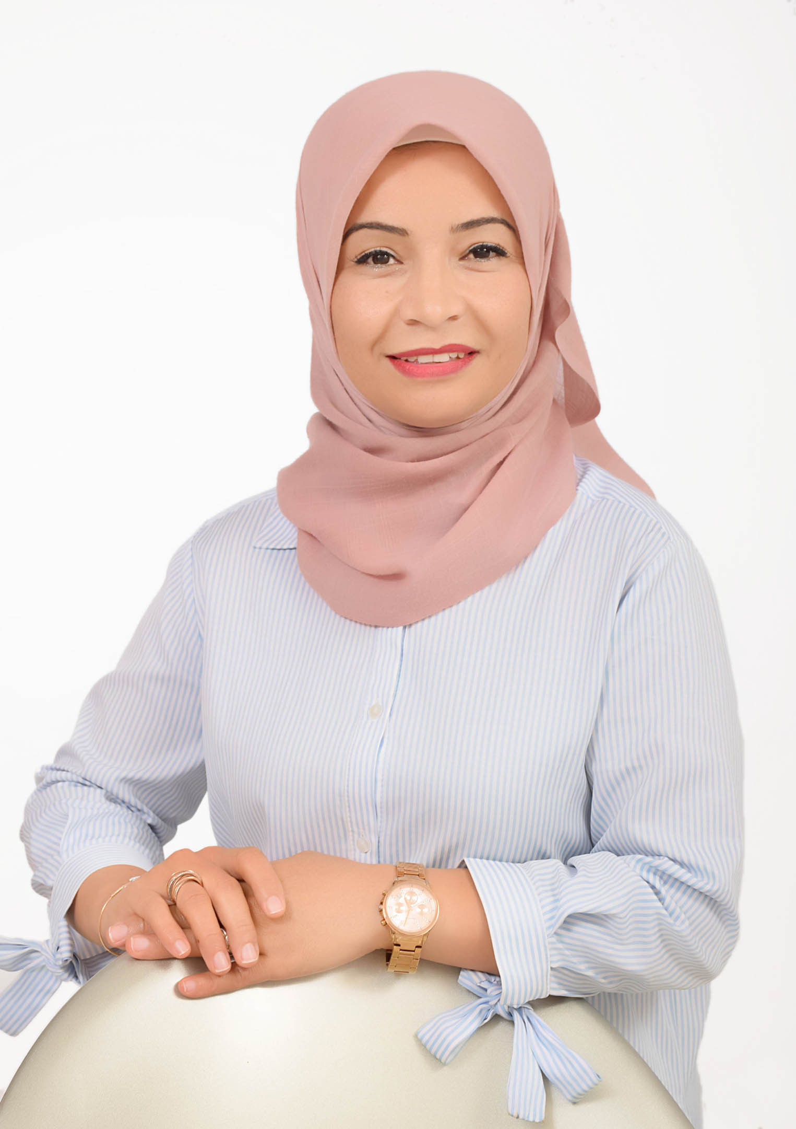
Etudes Académiques : Ingénieur Agronome -Mastère en Agronomie et Biotechnologie
des plantes
Date et lieu de Naissance : 09/06/1981 - Tunis
N° CIN : 08333443, Délivrée à Tunis le 27 / 12/2013
Mobile : 00216 50 260 651
Adresse : 2 Rue de Qatar, La soukra 2036, Ariana- Tunisie
Mail : dorsafhlel@gmail.com

Domaine de Compétence
1/ Développement des nouveaux projets
* Développement technique (Elaboration du programme, collecte, traitement et analyses des données et présentation des rapports).
2/ Communication
* Conférences, journées d'informations, session de formation et ateliers professionnelles
* Gestion et coordination des équipes internes -externes (projets)
* Team building et gestion de conflits
* Techniques de Motivation et positivité
* Communication et prise parole public
* Coaching mental et spirituel (Transurfing)
3/ Management
* Encadrement d'un groupe (équipe) de travail
* Modération des sessions de formations, ateliers
* Coaching opérationnels des collaborateurs dans le cadre des projets de vulgarisation

Expériences professionnelles  Depuis 2017 (2 ans)  Chef service formation : Institut National des grandes cultures (INGC- Bousalem)  Depuis 2014-2017 (3 ans)  Coordinateur national du projet "Nutrient Expert pour céréales- Tunisie"  Depuis 2011 (8 ans)  Ingénieur principal à L'institut National des grandes cultures (INGC) | Formations  Aout 2019 : Certifiée Coach Professionnel (Formasoft)  Décembre 2018: IMAS (CGC)  2017-2018: Cadres leadership (Ain Tounes)  Février 2018: Communication et Gestion des groupes (Hsouna Training et consulting)  Juin 2018: Transurfing reality (Niveau1-2) (STG- Tunisie)  Octobre 2017: Training of trainers TOT (G.H.D)  Octobre 2017: Team Building (Le plus)  Juillet 2017: Mini-master en développement Humain (CCDH)

